Braas Konischer First K Tiefschwarz Firstziegel 3/M m.Firstklammer(Karstädt)

BMI Deutschland BRAAS

Eigenschaften

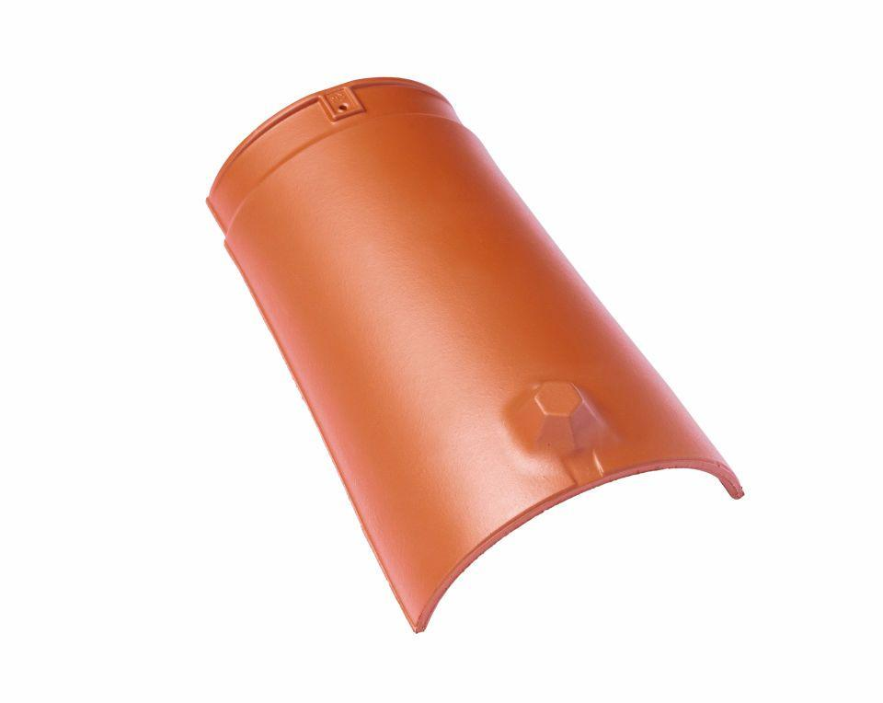

GTIN:

4019503101295

HAN:

07218501

Art Formziegel

First-Ziegel

Farbton

schwarz

Format

Ganzer Ziegel

Oberfläche

glasiert

Breite (mm)

255,00

Länge (mm)

406,00

Farbtonbezeichnung Hersteller

Tiefschwarz